МАТ  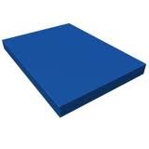 | Размеры(м) Стоимость(р)  1х1х0,07 2424  1х1х0,1 3051  1х2х0,07 4389  1х2х0,1 5700  1х1,35х0,05 2466  1,35х1,45х0,05 3596  1х1,5х0,07 3455  1х1,5х0,1 4329  1,75х1,18х0,05 3776  1,8х0,6х0,07 2404  1,8х0,6х0,1 3237  1,2х0,6х0,07 1745  1,2х0,6х0,1 2147  0,3х0,3х0,1 454  2х1,5х0,1 8695  1х1х0,4 9877  1,2х0,6х0,05 1478
КУБ  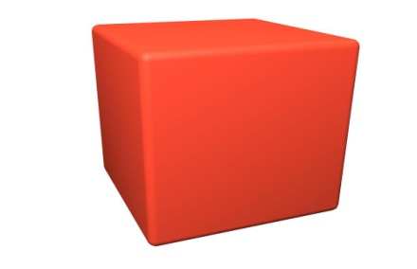 | Размеры(см) Стоимость(р)  10х10 63  12х12 116  16х16 214  20х20 345  25х25 513  30х30 859  35х35 1250  40х40 1617  50х50 3338  60х60 5108
ПРЯМОУГОЛЬНИК  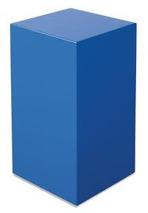 | Размеры(см) Стоимость(р)  80х20х20 1208  60х10х10 512  60х30х20 1019  60х30х10 636  60х30х30 1513  60х40х30 1751  50х25х25 852  50х25х15 627  50х40х20 1133  50х20х20 627  48х24х24 890  40х20х20 628  40х30х20 710  40х30х10 612  40х20х25 661  30х10х15 214  100х50х50 6064
ПИРАМИДА  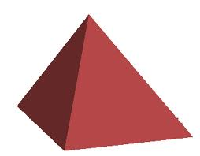 | Размеры(см) Стоимость (р)  20х20 h=25 312  30x30 h=35 488  30x30 h=20 255  30x30 h=10 222  25x25 h=25 312  50x50 h=25 1278
ЦИЛИНДР | Размеры(см) Стоимость (р)  d=20 h=5 186  d=20 h=10 240  d=20 h=20 394  d=20 h=30 541  d=20 h=50 748  d=25 h=25 512  d=25 h=60 852  d=30 h=10 292  d=30 h=15 522  d=30 h=20 653  d=30 h=30 899  d=30 h=60 1510  d=35 h=25 981  d=40 h=7 436  d=40 h=16 895  d=40 h=30 1549  d=50 h=40 2828  d=60 h=10 1060  d=60 h=20 1845  d=60 h=30 2621  d=60 h=60 5155
ПОЛУЦИЛИНДР  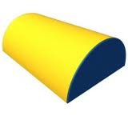 | Размеры(см) Стоимость(р)  r=10 h=20 216  r=10 h=30 300  r=10 h=50 412  r=17,5 h=50 710  r=15 h=20 360  r=15 h=30 493  r=15 h=60 911  r=20 h=30 852  r=25 h=40 1556  r=30 h=30 1441  r=30 h=60 2836
СЕКТОР  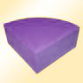 | Размеры (см) Стоимость(р)  r=20 h=20 489  r=30 h=10 310  r=30 h=20 609  r=30 h=30 832  r=40 h=10 562  r=40 h=20 876  r=40 h=40 1617  r=60 h=33 2972
АРКА ПРЯМОУГОЛЬНАЯ  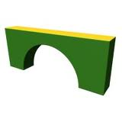 | Размеры(см) Стоимость(р)  48х24х24 r=12 937  60x30x30 r=15 1363  65x30x35 r=17,5 1533  70x30x40 r=20 2100  60х60х20 2068
ЛЕСТНИЦА | Размеры(см) Стоимость(р)  20х20х20х10 312  30х30х30х15 619  40х40х40х20 1304  50х50х50х25 2448  60х60х60х20 2318  40х20х20х10 396
ТРЕУГОЛЬНИК | Размеры(см) Стоимость (р)  20х20х20 240  30х30х30 568  30х30х10 222  40х40х20 652  40х40х40 1136  50х50х50 1736  50х50х25 1055  60х60х60 2659  60х60х30 1450
АРКА ТРЕУГОЛЬНАЯ  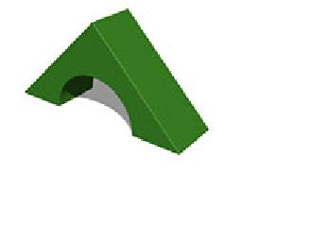 | Размеры(см) Стоимость(р)  30х30х20 r=20 380  48х48х24 r=12,5 1114  60x60x30 r=15 1814  45x45x40 r=15 1204  50x50x40 r=17,5 1336  60х42х20 805
СКАТ | Размеры(см) Стоимость(р)  55х55х25 (7) 1874  60х30х30 (7) 2032  60х60х30 (7) 2981  80х60х60 (7) 4037  120х60х80 (7) 7693

